**Київський національний університет імені Тараса Шевченка**

**факультет радіофізики, електроніки та комп’ютерних систем**

лабораторна робота № 1

**Тема:** «Distributed version-control system Git»

Роботу виконав

студент 3-го курсу

МА

Срібний Валерій Олександрович

Київ 2020**Хід виконання роботи:**

1. Відкрийте папку, в якій знаходяться файли проекту. З контекстного меню виберіть *Git Bash Here* , і у вікні, що відкрилося введіть команду:  
   *$ git init*

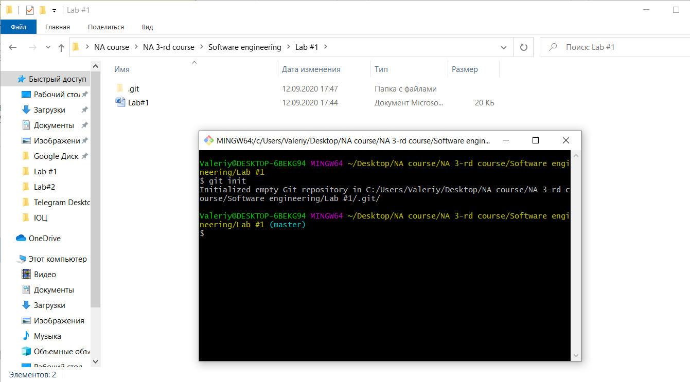

1. Авторизуйтесь для внесення подальших змін, вкажіть своє ім’я та електронну пошту

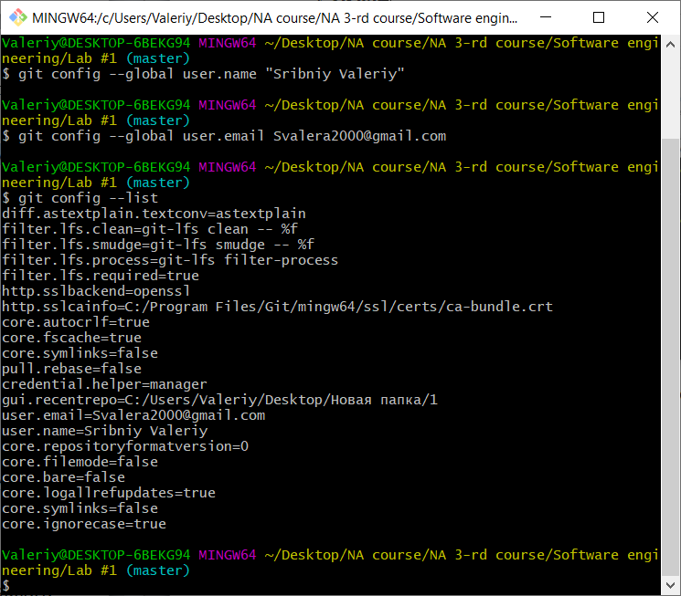

1. Створіть в папці з проектом файл *«.gitignore»* для постійного виключення з файлів зі змінами, що відстежуються, тимчасових файлів та файлів, що автоматично генеруються компіляторам та компоновщиком.

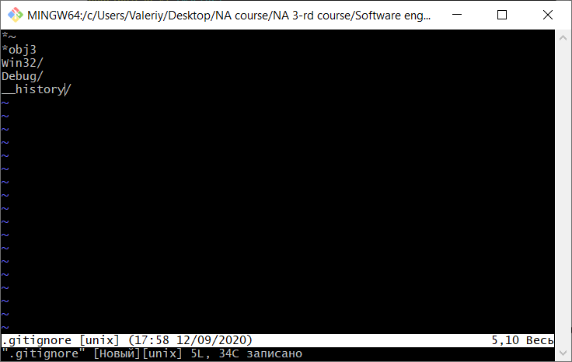

1. Імпортування папки в Git.

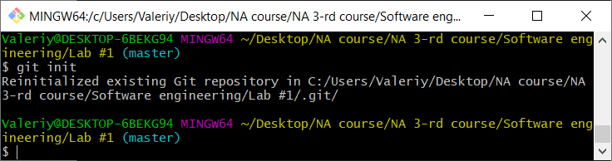

1. Додавання імен віддалених репозиторіїв.